PROCEDIMIENTO TIPO
ACTUACIÓN FRENTE A DIVERSOS CASOS COVID-19

< Nombre empresa o Institución >

INTRODUCCIÓN
Los coronavirus (CoV) son una gran familia de virus zoonóticos que causan enfermedades que van desde el resfriado común (como por ejemplo: coronavirusHKU1, NL63, 229E y OC43) hasta enfermedades más graves, como el (MERS-CoV) y el (SARS-CoV). Dentro de este último espectro, el 31 de diciembre del 2019 apareció un nuevo coronavirus denominado 2019-nCoV.
El coronavirus se transmite principalmente de persona a persona. Una persona portadora del virus lo elimina al toser, estornudar o hablar, ya que, el virus está presente en las secreciones de la vía aérea. Estas gotitas pueden llegar a la boca o la nariz de las personas que estén cerca y así ser inhaladas hacia los pulmones. Este virus tiene un periodo de incubación de 2 a 14 días.
La Ley 21.342 del Ministerio del trabajo y previsión social del 1° de Junio 2021 y la Circular 3597 de la SUSESO del 2 de Junio 2021, establecen protocolos de seguridad sanitaria laboral para el retorno gradual y seguro al trabajo en el marco de la alerta sanitaria decretada con ocasión de la enfermedad de COVID-19 en el país y son los lineamientos en los cuales se basa este protocolo tipo de manejo de casos COVID-19, para que su empresa o institución puedan elaborar el propio.
Este protocolo tipo le permitirá construir su propio protocolo de Manejo de Casos COVID-19 establecido en la Ley 21.342 y Circular 3597.

CONTENIDO
- OBJETIVO
- ALCANCES Y ROLES
- DIFUSIÓN
- MEDIDAS PREVENTIVAS
- DEFINICIÓN DE CASOS SEGÚN LA NORMATIVA VIGENTE
- SÍNTOMAS
- CONTROL DIARIO DE SÍNTOMAS
- CURSOS DE ACCIÓN FRENTE A LOS DIFERENTES CASOS COVID-19
- LIMPIEZA DESPUÉS DE IDENTIFICAR UN CASO SOSPECHOSO
- BÚSQUEDA ACTIVA DE CASOS COVID-19 CON RECURSOS PROPIOS
- BÚSQUEDA ACTIVA DE CASOS COVID-19 EN CONTEXTO DE VIGILANCIA A LA SALUD
- VACUNACIÓN COVID-19

OBJETIVO
Definir cursos de acción en <NOMBRE DE LA ENTIDAD/EMPRESA> en relación a diferentes tipos de casos COVID-19 y establecer aspectos como el control diario sintomatología y trazabilidad, uso de mascarilla, BAC con recursos propios, entre otros, dando así cumplimiento a la normativa vigente respecto a la alerta sanitaria por COVID-19.

ALCANCE Y ROLES
ALCANCE:
Este procedimiento debe ser aplicado en todos las centros de trabajo de <NOMBRE DE LA ENTIDAD/EMPRESA>.
Indicar los centros o sedes en las que aplica
Indicar independiente de su relación contractual, contratistas, subcontratistas y de los proveedores
ROLES:
Definir los roles y tareas de diferentes actores relevantes en la <NOMBRE DE LA ENTIDAD/EMPRESA> en relación a los cursos de acción en relación al protocolo de manejo de casos COVID-19 y control de Sintomatología:
- Comités paritarios (Completar)
- Prevención Interna (Completar)
- Gerencia de Personas (u otra área) (Completar)
- Administración General (Completar)
- Otro … (Completar)

Definir quienes participaron en la elaboración del protocolo manejo de casos:
Nombre del participante | Cargo | Correo electrónico

DIFUSIÓN
Este protocolo se difundirá a los trabajadores en: ____, _____, _______, ______
Se entregará ______
Se informarán de los cambios del protocolo en ____________

MEDIDAS PREVENTIVAS
En la <NOMBRE DE LA ENTIDAD/EMPRESA> se reforzarán de forma regular (cada cuanto tiempo) y por los siguientes medios de comunicación (Completar) las siguientes medidas preventivas:
MEDIDAS PREVENTIVAS GENERALES
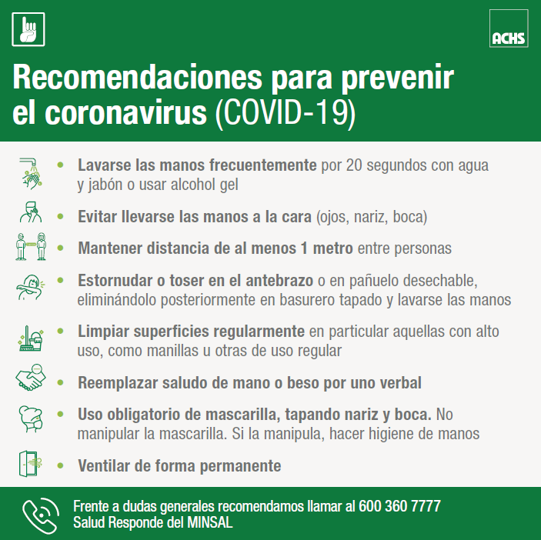
LAVADO E HIGIENE DE MANOS
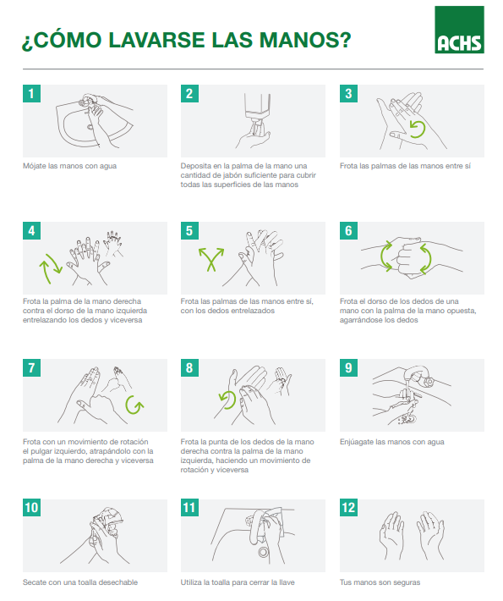

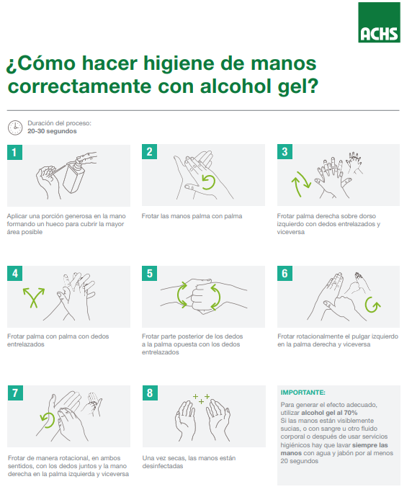

LISTA DE CHEQUEO REGULAR SOBRE ASPECTOS EN RELACIÓN AL HIGIENE O LAVADO DE MANOS
 |  | SI | NO
1 | Se capacita e informa regularmente a los trabajadores sobre lavado frecuente de manos o higiene con alcohol gel en distintos momentos y situaciones
2 | Existe agua limpia, jabón líquido y toalla de papel desechable en diferentes dependencias
3 | Donde no exista fácil acceso a agua limpia o potable, existen dispensadores alcohol gel o una solución de alcohol al 70%
4 | Existe revisión permanente del stock adecuado de alcohol gel o una solución de alcohol al 70% con registro sanitario del Instituto de Salud Pública
5 | Existe revisión permanente de mantener el stock y velar por la existencia de jabón líquido, toalla de papel desechable en los lugares definidos para ello
6 | Existe señalética en diferentes puntos acerca de la técnica correcta de lavado de manos o higiene con alcohol gel
7 | Existe señalética que indica lavado o limpieza de manos al ingresar a la dependencia o centro de trabajo

USO CORRECTO E INCORRECTO DE MASCARILLA
En la <empresa/institución (Completar)> se reforzarán de forma regular (cada cuanto tiempo) y por los siguientes medios de comunicación (Completar) las siguientes medidas en relación al uso correcto e incorrecto de mascarilla:
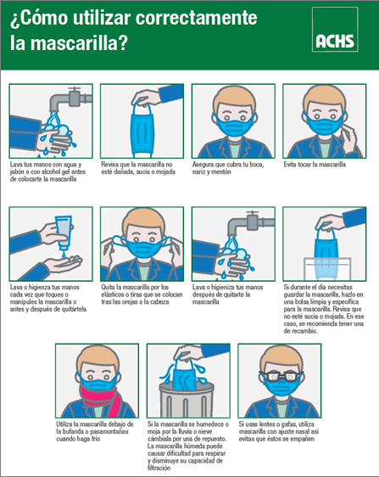

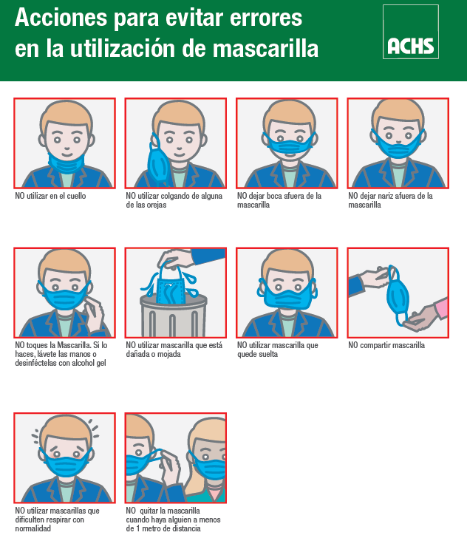

LISTA DE CHEQUEO REGULAR SOBRE ASPECTOS EN RELACIÓN AL USO DE LA MASCARILLA
 |  | SI | NO
1 | Se capacita regularmente a los trabajadores sobre el uso correcto e incorrecto de mascarilla
2 | Se entregan mascarillas a los trabajadores y cuenta con registro de recepción del trabajador
3 | Se supervisa de forma permanente el uso correcto de mascarilla
4 | Se notifica a los trabajadores cuando se transgrede la norma sobre uso de mascarilla
5 | Se capacita regularmente a los trabajadores sobre tipos de mascarilla y usos
6 | Existe señalética en diferentes puntos acerca del uso correcto o incorrecto de mascarilla
7 | Existe contenedores (basureros con tapa) para la disposición de los residuos como mascarillas
8 | En el caso de tener transporte privado para sus trabajadores, existe señalética sobre uso obligatorio de mascarilla

SEÑALÉTICA
En la <<NOMBRE DE LA ENTIDAD/EMPRESA> (Completar)> se implementará señalética que permita indicar todas las medidas preventivas frente al COVID-19 en el lugar de trabajo:
- Responsable de implementar señalética (nombre)
- Lugares de instalación de la señalética

Lugar | Tipo de señalética
Señalética disponible en el siguiente link:
https://coronavirus.achs.cl/docs/default-source/default-document-library/kit-afiches-de-seguridad.zip?sfvrsn=33b87aac_4

DEFINICIÓN DE CASOS SEGÚN LA NORMATIVA VIGENTE
CASO SOSPECHOSO
a) Persona que presenta un cuadro agudo con al menos un síntoma cardinal o dos o más de los signos o síntomas restantes (signos o síntomas nuevos para las personas y que persisten por más de 24 horas)
b) Persona con infección respiratoria aguda grave (IRAG), con antecedentes de fiebre medida ≥ 37,8° C, tos, disnea, con inicio en los últimos 10 días y que requiere hospitalización.
c) Contacto estrecho definido por la Autoridad Sanitaria que tenga al menos un signo o síntoma de COVID-19 definido por el MINSAL
Toda persona viva que cumpla la definición de caso sospechoso debe realizarse un examen confirmatorio, sea PCR para SARS-CoV-2 o prueba de detección de antígenos, tomada en un centro de salud habilitado por la Autoridad Sanitaria o entidad delegada para la realización de este test. Si el test diagnóstico resulta negativo, pero persiste la alta sospecha clínica-epidemiológica de COVID-19, se recomienda repetir el test diagnóstico.

CASO SOSPECHOSO DE REINFECCIÓN
Persona que tuvo un primer episodio sintomático o asintomático confirmado de SARS-CoV-2, en la cual han transcurrido al menos 60 días desde la fecha de notificación del episodio previo y que actualmente cumple con la definición de caso confirmado.
Nota: En caso de existir evidencia altamente sugerente de encontrarse ante una sospecha de reinfección antes de los 60 días señalados, la Autoridad Sanitaria, según criterio epidemiológico, podrá clasificar y tratar al caso como una reinfección con todas las medidas que ello conlleva.

CASO CONFIRMADO
- Persona, viva o fallecida, con una prueba de PCR para SARS-CoV-2 positiva.
- Persona viva, que presenta una prueba de detección de antígenos para SARS-CoV-2 positiva, tomada en un centro de salud habilitado por la Autoridad Sanitaria o entidad delegada para la realización de este test.

CONTACTO ESTRECHO EN BROTES POR SARS CoV-2 CONFIRMADOS Y PRIORIZADOS
A: Persona que ha estado expuesta a un caso probable o confirmado sintomático, desde los 2 días antes y hasta 7 días después del inicio de síntomas del caso.
B: Persona que ha estado en contacto con un caso probable o confirmado asintomático, entre 2 días antes y 7 días después a la toma de muestra.
En ambas situaciones (A o B), se deben cumplir al menos una de las siguientes exposiciones*:
a) Contacto cara a cara a menos de un metro de distancia y durante al menos 15 minutos, o contacto físico directo, sin el uso correcto de mascarilla.
b) Compartir un espacio cerrado por 2 horas o más, en lugares tales como oficinas, centros de trabajos, colegios, entre otros, sin el uso correcto de mascarilla.
c) Cohabitar o pernoctar en el mismo hogar o recintos similares (se excluyen hoteles), internados, instituciones cerradas, hogares de ancianos, residencias, viviendas colectivas y recintos de trabajo, entre otros.
d) Traslado en cualquier medio de transporte cerrado a una proximidad menor de un metro sin mascarilla, por 2 horas o más.*
e) Brindar atención directa a un caso confirmado o probable, por un trabajador de la salud sin los elementos de protección personal recomendados: mascarilla de tipo quirúrgico y protección ocular; y si se realiza un procedimiento generador de aerosoles de mayor riesgo, protección ocular y respirador N95 o equivalente.
*El riesgo asociado a las circunstancias descritas depende del nivel de exposición y del entorno, los cuales serán evaluados durante la investigación epidemiológica realizada por la Autoridad Sanitaria. Por lo tanto, la identificación de contactos estrechos puede incluir a personas que no necesariamente cumplan alguna de las condiciones anteriormente descritas, en las cuales por prevención amerite mantenerlas en cuarentena.
Exclusión: No se considerará contacto estrecho a una persona durante un periodo de 60 días después de haber sido un caso confirmado de SARS-CoV-2 (según definición de caso vigente), desde la fecha de inicio de síntomas en los casos sintomáticos, o desde la fecha de toma de muestra en el caso de asintomáticos. A menos que la Autoridad Sanitaria determine lo contrario según los antecedentes epidemiológicos.

INDICACIONES PARA LOS CONTACTOS ESTRECHOS DE COVID-19 EN BROTES POR SARS-CoV-2 CONFIRMADOS Y PRIORIZADOS:

a) Se debe procurar el testeo en todos los contactos estrechos en brotes priorizados identificados por la Autoridad Sanitaria, durante los 2 primeros días desde el último contacto con el caso considerando como día 1 el último día de contacto con el caso. Si presenta síntomas debe ser de inmediato.
b) Los contactos estrechos de COVID-19 deberán cumplir cuarentena por 7 días, considerando como día 1 el último día de contacto con el caso.
c) Todos los contactos estrechos deben mantener automonitoreo de síntomas, hasta completar 10 días, considerando como día 1 el último día de contacto con el caso.

Nota: Se considera como automonitoreo: control de temperatura corporal 2 veces al día, control diario de síntomas y mantener las medidas de autocuidado.

Nota 2: Según evaluación o por medidas epidemiológicas, la Autoridad Sanitaria podrá alargar el tiempo de cuarentena estipulado.

CASO PROBABLE
Persona viva o fallecida que cumple con la definición de caso sospechoso, con un test PCR o antígeno negativo o indeterminado o sin test diagnóstico, pero tiene una tomografía computarizada de tórax (TAC) con imágenes sugerentes de COVID-19.

Nota: Se consideran como imágenes sugerentes de COVID- 19, las opacidades bilaterales múltiples en vidrio esmerilado, frecuentemente con morfología redondeada, con distribución pulmonar periférica y baja.

PERSONAS EN ALERTA COVID-19 POR CONTACTOS CON CASOS PROBABLES O CONFIRMADOS

A: Persona que vive o ha estado a menos de un metro de distancia, sin mascarilla o sin el uso correcto de mascarilla, de un caso probable o confirmado sintomático desde los 2 días antes y hasta 7 días después del inicio de síntomas del caso.

B: Persona que vive o ha estado a menos de un metro de distancia, sin mascarilla o sin el uso correcto de mascarilla, de un caso probable o confirmado asintomático desde los 2 días antes y hasta 7 días después de la toma de muestra.

Nota: El caso confirmado deberá dar aviso de su condición a todas las personas que pueda contactar directamente que cumplan con la definición de persona en alerta COVID-19.

INDICACIONES PARA PERSONAS ALERTA DE COVID-19

Toda persona que cumpla la definición de persona en alerta COVID-19, independiente de si presenta o no signos o síntomas sugerentes de COVID-19, debe procurar:

• Realizarse un examen confirmatorio sea PCR o prueba de detección de antígenos, tomada en un centro de salud habilitado por la Autoridad Sanitaria o entidad delegada para la realización de este test. Dicho examen se debe realizar durante los 2 primeros días desde el contacto con el caso considerando como día 1 el último día de contacto con el caso. Si presenta síntomas debe ser de inmediato.

• La persona debe estar atenta a la presentación de síntomas hasta 10 días desde el último contacto con el caso.

• Medidas de autocuidado: Uso de mascarilla quirúrgica, evitar actividades sociales, lugares aglomerados, sin ventilación y teletrabajo en la medida de lo posible.

SÍNTOMAS
Según la Resolución exenta 494 MINSAL del 14 de Abril 2022, los síntomas COVID-19 son:
- Fiebre, esto es, presentar una temperatura corporal de 37,8 °C o más.
- Tos o estornudos
- Disnea o dificultad respiratoria.
- Congestión nasal.
- Taquipnea o aumento de la frecuencia respiratoria.
- Odinofagia o dolor de garganta al comer o tragar fluidos.
- Mialgias o dolores musculares.
- Debilidad general o fatiga.
- Dolor torácico.
- Calofríos.
- Cefalea o dolor de cabeza.
- Diarrea.
- Anorexia o náuseas o vómitos.
- Pérdida brusca del olfato o anosmia.
- Pérdida brusca del gusto o ageusia.

Se considerarán síntomas cardinales los mencionados en las letras a., n. y o. Los demás, se consideran síntomas no cardinales.

CONTROL DIARIO DE SÍNTOMAS
En la <<NOMBRE DE LA ENTIDAD/EMPRESA> (Completar)> se implementará control diario de síntomas sugerentes de COVID-19 en base a los siguientes aspectos:
CONTROL DIARIO SINTOMATOLOGÍA / TRAZABILIDAD
LISTA DE CHEQUEO REGULAR SOBRE ASPECTOS EN RELACIÓN AL CONTROL DIARIO DE SÍNTOMAS
 |  |  | SI | NO
1 | Existe protocolo que incluye control de T° obligatorio al ingreso y forma de control diario de sintomatología. Este incluye control de T° y síntomas a clientes y externos
2 | Existe un responsable formal del procedimiento
3 | Se informa regularmente a los trabajadores que se controlará diariamente la sintomatología sugerente de COVID-19
4 | Se informa regularmente a los trabajadores cuales son los síntomas sugerentes de COVID-19
5 | Se informa regularmente a los trabajadores los pasos a seguir en el caso de la presencia de síntomas sugerentes de COVID-19
6 | Existe capacitación al equipo que controla diariamente la sintomatología en relación al COVID-19
7 | Existe señalética en los ingresos que señala síntomas sugerentes de COVID-19, control de T° obligatorio e higiene de manos con alcohol gel

Diariamente y al ingreso y salida se controlaran los siguientes síntomas:
- Fiebre, esto es, presentar una temperatura corporal de 37,8 °C o más.
- Tos o estornudos
- Disnea o dificultad respiratoria.
    - Congestión nasal.
    - Taquipnea o aumento de la frecuencia respiratoria.
    - Odinofagia o dolor de garganta al comer o tragar fluidos.
    - Mialgias o dolores musculares.
    - Debilidad general o fatiga.
    - Dolor torácico.
    - Calofríos.
    - Cefalea o dolor de cabeza.
    - Diarrea.
    - Anorexia o náuseas o vómitos.
    - Pérdida brusca del olfato o anosmia.
    - Pérdida brusca del gusto o ageusia.

Fiebre: se medirá con termómetro digital o con termómetro infrarrojo. Indicaciones en el siguiente link:
https://coronavirus.achs.cl/videos/default-source/default-video-library/8animacion-medicion-correcta-temperatura-achs-v4.mp4?sfvrsn=4dc9c1df_2
Para los otros síntomas
Se aplicará el siguiente cuestionario
¿Ha estado en contacto directo con algún caso confirmado o sospechoso de COVID-19 en los últimos 14 días?
Sí: _____________ No: _____________
Fecha exposición:
Circunstancias de la exposición: __________________
¿Usted presenta alguno de los siguientes síntomas: Fiebre de 37,8 ºC o más, tos, estornudos, disnea o dificultad respiratoria, congestión nasal, taquipnea o aumento de la frecuencia respiratoria, odinofagia o dolor de garganta al comer o tragar fluidos, mialgias o dolores musculares, debilidad general o fatiga, dolor torácico, calofríos, cefalea o dolor de cabeza, diarrea, anorexia o nauseas o vómitos, pérdida brusca del olfato o anosmia, pérdida brusca del gusto o ageusia?
Sí: ____________
¿Cuál?_________________________________________________________________________________________
No: ___________

CURSOS DE ACCIÓN FRENTE A LOS DIFERENTES CASOS COVID-19
AISLAMIENTO

AISLAMIENTO DE CASOS PROBABLES O CONFIRMADOS DE SARS CoV-2

• CASO PROBABLE O CONFIRMADO DE SARS-CoV-2 SIN INMUNOCOMPROMISO

a) Asintomático, sintomático leve o moderado: Caso sin inmunocompromiso que no requiere hospitalización, manejado en domicilio o residencia sanitaria.
El aislamiento termina cuando:
-Han transcurrido 7 días desde la aparición de los síntomas.
- En casos asintomáticos, 7 días desde la fecha de toma de muestra.

*Si continúa con síntomas al finalizar el aislamiento el caso debe volver a consultar a un médico a la brevedad.

- Severo (hospitalizado): Caso sin inmunocompromiso que requirió hospitalización por COVID-19.
El aislamiento termina cuando han transcurrido 14 días desde la aparición de los síntomas.

• CASO PROBABLE O CONFIRMADO DE SARS-COV-2 CON INMUNOCOMPROMISO:

Persona que ha recibido trasplante, tratamiento prolongado con corticoides u otro medicamento inmunomodulador o quimioterapia para el cáncer, persona que vive con VIH que tenga un recuento de CD4 bajo 200 ceI/mm3 o sin terapia antirretroviral, en hemodiálisis, peritoneodiálisis o cualquier otro cuadro que el médico tratante determine que compromete la respuesta inmune del organismo en forma importante, independiente de la gravedad del cuadro de COVID-19.
El aislamiento termina cuando han transcurrido 21 días desde la aparición de los síntomas (sintomáticos) o desde la toma de muestra (asintomáticos).

Nota: Las personas hospitalizadas que son dadas de alta sobre la base de criterios clínicos, según evaluación del médico tratante, deben seguir el aislamiento en su hogar o residencia sanitaria hasta que cumplan los criterios mencionados.

Nota 2: Según evaluación o por medidas epidemiológicos, la autoridad sanitaria podrá alargar el tiempo de aislamiento estipulado.

AISLAMIENTO DE PERSONAS QUE SE HAN REALIZADO UN TEST RT-PCR Y EL RESULTADO ESTÁ PENDIENTE
Las personas que se hayan realizado el test RT-PCR para determinar la presencia de COVID -19, deben cumplir un aislamiento hasta que les sea notificado el resultado.
Se exceptúa de esta definición a aquellas personas asintomáticas a las cuales se les ha realizado un test en el contexto de búsqueda activa de casos COVID-19 por parte de la autoridad sanitaria o a quien ella lo haya delegado o autorizado.
Se entenderá como búsqueda activa de casos COVID -19 aquel proceso en virtud del cual la autoridad sanitaria u otra institución mandatada por ella, realiza test RT-PCR o test de antígeno que cumpla con los criterios establecidos por el Ministerio de Salud, independiente de la sospecha clínica de la persona. (Resolución exenta 463 MINSAL 12 de mayo de 2021)

Trazabilidad laboral:
Se refiere a que el contagio sea a causa o con ocasión de su actividad laboral, por lo tanto, es posible demostrar la trazabilidad del contagio, según Oficio 1598 del 8 de mayo de 2020, SUSESO.
Según lo definido en Ordinario 1482 del 27 de abril de 2020, SUSESO, se presumirá el contagio como laboral para aquellos trabajadores que se desempeñan en establecimientos de salud y que están expuestos dado sus funciones, independientemente de si la entidad empleadora ha tomado las medidas preventivas correspondientes.

CRITERIOS DE ALTA
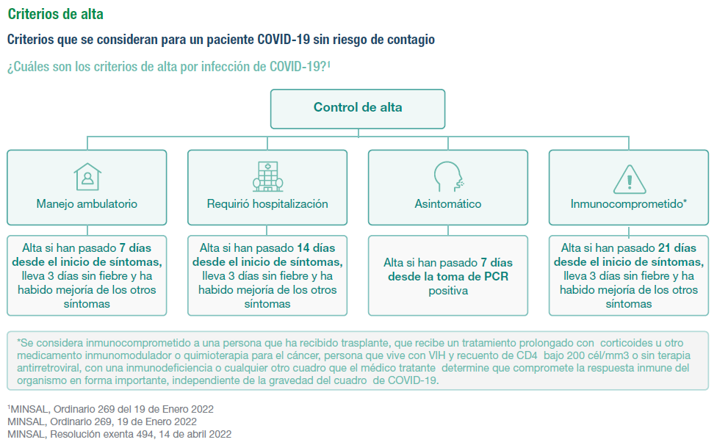

LISTA DE CHEQUEO REGULAR SOBRE PROTOCOLO DE MANEJO DE CASOS COVID-19
El protocolo cuenta con:
 |  | SI | NO
1 | Proceso y lugar de derivación de trabajador con síntomas
2 | Proceso y lugar a donde acudir en caso de tener síntomas en el hogar, fin de semana o vacaciones
3 | Persona a cargo de la no asistencia al lugar de trabajo de personas con licencia o cuarentena por contacto estrecho
4 | Proceso para identificar e indicar contactos estrechos laborales a la autoridad sanitaria
5 | Que OAL hará seguimiento de los contactos estrechos laborales definidos por la autoridad sanitaria
6 | Proceso para que el trabajador asista a un centro de su OAL en el caso de sospecha de contagio en el trabajo para que reciba evaluación médica y calificación de origen de la enfermedad
7 | Lista de centros de salud del OAL

LIMPIEZA DESPUÉS DE IDENTIFICAR UN CASO SOSPECHOSO:
Ante la presencia de un caso sospechoso de COVID-19, se realizarán las siguientes acciones de aseo y desinfección:
Antes de la limpieza y desinfección:
Colocar los elementos de protección personal de uso habitual
Durante la limpieza y desinfección
Limpiar y desinfectar todas aquellas superficies que tuvieron contacto con la persona sospechosa. Además, ventilar el ambiente.
Importante: el desinfectante más utilizado es el hipoclorito de sodio (cloro). Para preparar la medida de desinfección adecuada se debe preparar una solución al 0,1%, esto es 4 cucharaditas de cloro por cada litro de agua.
Después de limpiar y desinfectar
- Una vez finalizada la tarea, eliminar los elementos desechables en doble bolsa y basurero con tapa.
- Aquellos elementos no desechables, deben ser limpiados y desinfectados con los mismos productos utilizados en la desinfección (0,1%, esto es 4 cucharaditas de cloro por cada litro de agua).
- Al retirar los elementos de protección, evitar tener contacto con la superficies externa de los EPP que pudieran estar contaminadas.
- Lavarse las manos después de retirarse los EPP, con abundante agua y jabón por al menos 40 segundos o más tiempo si se observa suciedad.

BÚSQUEDA ACTIVA DE CASOS COVID-19 CON RECURSOS PROPIOS

En el caso de realizar BAC con recursos propios, se seguirá el paso a paso definido por el ordinario 4613 MINSAL.
LISTA DE CHEQUEO DE ASPECTOS EN RELACIÓN A BAC CON RECURSOS PROPIOS
 | Seguir los pasos de la BAC con recursos propios establecidos por Oficio Ordinario N° 4613, del 23 de octubre 2020, MINSAL
N° | PASOS DE LA BAC CON RECURSOS PROPIOS | SI | NO
1 | Organizar la BAC
2 | Planificar la BAC
3 | Informar a la seremi de salud de la región en la cual se encuentra el centro de trabajo la planificación del testeo por BAC 7 días antes de iniciarse
4 | Consideraciones importantes previas a la estrategia de testeo
5 | Acciones frente a los resultados
6 | Al finalizar la BAC
7 | Trazabilidad de los casos positivos de la BAC

El detalle de los 7 pasos está disponible en la "GUÍA PARA IMPLEMENTAR BÚSQUEDA ACTIVA DE CASOS (BAC) SEGÚN NORMATIVA MINSAL PARA EMPRESAS QUE LA REALIZAN CON RECURSOS PROPIOS”
https://coronavirus.achs.cl/

BÚSQUEDA ACTIVA DE CASOS COVID-19 EN CONTEXTO DE VIGILANCIA A LA SALUD
Se cumplirá con los aspectos definidos como “Rol empleador” en la BAC en contexto de vigilancia de COVID-19
LISTA DE CHEQUEO DE ASPECTOS EN RELACIÓN A BAC EN CONTEXTO DE VIGILANCIA
PASOS BAC EN EL CONTEXTO DE VIGILANCIA COVID-19 EN CENTROS DE TRABAJO (ROL EMPLEADOR)
N° |  | Aspectos rol empleador de la BAC vigilancia COVID-19
1 |  | Conoce el protocolo de vigilancia de COVID-19 en Centros de Trabajo establecido en la Resolución exenta 33 MINSAL del 13 de Enero 2021
2 |  | Ha difundido regularmente el protocolo de BAC en contexto de vigilancia de COVID-19 a sus profesionales ligados a la prevención de riesgos, trabajadores, trabajadoras, supervisores, sindicatos, comités paritarios
3 |  | Tiene mecanismos de difusión verificables del protocolo de BAC en contexto de vigilancia COVID-19
4 |  | Tiene documento que posee nombre del protocolo, los contenidos y el encargado de difusión del protocolo
5 |  | Tiene lista de los trabajadores participantes de la difusión del protocolo con nombre y RUT e incluye la fecha de la difusión
6 |  | Chequeo permanente del cumplimiento de las medidas establecidas por la autoridad para el desarrollo del trabajo presencial
7 |  | Sabe que en caso de sospecha de caso COVID-19 de origen laboral en su empresa debe hacer la DIEP
8 |  | Implementa las medidas preventivas sugeridas por su OAL
9 |  | Existe coordinación con su OAL para implementar la BAC en contexto de vigilancia de COVID-19 cuando corresponde
10 |  | En el caso de tener que hacer BAC en contexto de vigilancia de COVID-19, ha informado a los trabajadores acerca del procedimiento de toma de exámenes y entrega de resultados

Respaldos legales de la BAC en contexto de vigilancia COVID-19
Resolución exenta 33 MINSAL del 13-01-2021 | Disponible en el siguiente link | https://coronavirus.achs.cl/docs/default-source/default-document-library/resoluci%C3%B3n-exenta-33-minsal.pdf?sfvrsn=bd037672_0
Ordinario 1716 MINSAL del 12-05-2021 | Disponible en el siguiente link | https://coronavirus.achs.cl/docs/default-source/default-document-library/ordinario-1716-minsal.pdf?sfvrsn=7618f2dc_0
CIRCULAR 3573 SUSESO | Disponible en el siguiente link | https://coronavirus.achs.cl/docs/default-source/default-document-library/circular-3573-suseso.pdf?sfvrsn=a8573504_0
CIRCULAR 3598 SUSESO | Disponible en el siguiente link | https://www.suseso.cl/612/articles-639177_archivo_01.pdf

VACUNACIÓN COVID-19

Se cumplirán los aspectos señalados en la Ley 21.347 sobre permiso laboral para que todo trabajador se vacune
LISTA DE CHEQUEO SOBRE ASPECTOS EN RELACIÓN A LA VACUNACIÓN COVID-19
 |  | SI | NO
1 | Se informa a los trabajadores regularmente acerca de la vacunación COVID-19
2 | Su empresa/institución genera incentivo o acciones que fomenten la vacunación COVID-19
3 | Se da cumplimiento a lo establecido en la Ley 21.347 sobre permiso laboral para que todo trabajador pueda ser vacunado
4 | Se facilita que los trabajadores se vacunen cuando les corresponde por grupo o edad
Más información en https://coronavirus.achs.cl/

Que se transmiten entre animales y personas
Síndrome respiratorio de Oriente Medio
Síndrome respiratorio agudo severo
https://espanol.cdc.gov/coronavirus/2019-ncov/faq.html

